[蚌埠医学院第一附属医院某主任的论文被质疑！](https://mp.weixin.qq.com/s?__biz=MzkwMjg4NjU1MQ==&mid=2247488481&idx=1&sn=3648f6f5002c4fedc0f4766f42dafc4f&chksm=c17015ae21c946e31b7a814b10080a7c413668ce923bff1f4a91981aa40c0f2acc2cfae9d46c&scene=126&sessionid=1743181835)

学术红警[学术红警](javascript:void(0);)2025-03-26 16:50:22山东

2024年9月，蚌埠医学院第一附属医院在期刊Scientific Reports上发表一篇研究论文，研究发现了角鲨烯单加氧酶（SQLE）保护卵巢癌症细胞免受脱铁症。

**论文题目**：Squalene monooxygenase (SQLE) protects ovarian cancer cells from ferroptosis

**论文作者**：Rong Zhang , Lingmei Zhang , Sizhe Fan , Liangliang Wang , Beibei Wang , Lihua Wang（通讯作者，音译，王丽华）

**论文单位：蚌埠医学院第一附属医院**

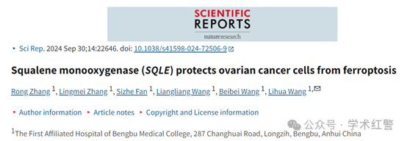

**2025年3月，国际打假人Sholto David在Pubpeer提出质疑：**

图4和图5：标记为显示不同治疗条件的图像之间出乎意料的相似性。

请作者核实并发表意见？

我添加了红色矩形来显示我的意思。

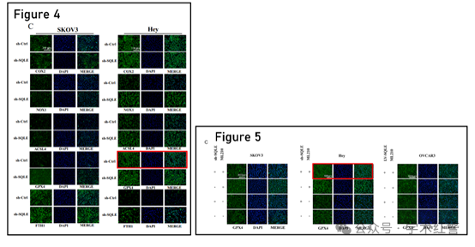

**消息来源：**

**https://pubpeer.com/publications/4EC7423288A944C601DE0FCC8C1621/**

**郑重声明：**

信息来源Pubpeer及相关期刊

如有侵权，请联系删除

QQ 3861453094